國家人權博物館
展具箱借用服務 申請辦法
- 計畫宗旨與目的：
國家人權博物館(以下簡稱「本館」)為推廣人權理念，拓展人權教育之範疇及廣度，參酌行動博物館精神，重製具特色且觀眾反應良好的人權主題特展，轉化為適於公共推廣之內容、規模與形式，提供學校單位、相關文教機構或民間團體等申請運用，希冀增進社會大眾認識臺灣歷史及人權議題的媒介。
- 借用申請：
  - 申請對象
國內各級學校(教師)、公私立文教機構、文化館舍、依法核准設立之法人或團體等；或其他符合本計畫目的，並經本館審核通過之對象。
  - 申請方式
請於預計借用日前30天(含例假日)填妥「展具箱借用申請表」（附件一）及「展具箱使用同意書」（附件二）予本館，經本館確認後，將於 5 天內（不含例假日）E-mail 或電話回覆申請者，如有相關疑問或於申請日起 5 天內（不含例假日）未收到回覆，請來電洽詢。
  - 申請確認經本館確認申請通過後，將以 E-mail 或電話通知展具箱領取或寄送時間，若經 E-mail 通知 3 次未取得聯繫，本館得取消本次申請。本館得依申請順序、個人借用紀錄做為展具箱借用審核之依據。
- 借用數量：
每次借用期間每人以借用 1 套展具箱為限，同一學校於同一期間內則以 2 套展具箱為限，若有特殊課程或教育活動需求，需同時借用多套展具箱，請來電洽詢。
- 借用天數 ：
- 每次借用以30天（含例假日）為限，借用人最遲應依申請之借用日期將展具箱歸還本館。
- 續借：展具箱自借用日起即可申請續借，續借以 1 次為原則，最多可續借 14天，惟本館得酌情核予續借天數。續借時，請填妥「展具箱借用續借單」（附件三)予本館，本館將於 5 天內（不含例假日）以 E-mail 或電話回覆審核結果。如於申請日起 5 天內（不含例假日）未收到回覆，請來電洽詢。
- 領取與歸還
- 領取方式
    - 到館領取：
      - 申請人接獲核准通知後，請依預約時間至本館白色恐怖景美紀念園區行政中心 1 樓櫃檯辦理展具箱領取程序。
      - 如無法依約定時間到館領取，請務必先行來電通知，另行約定取件時間，避免於其他時間自行到館，將無法取得展具箱。
    - 貨運領取：
本館將於核准申請後，請申請人於申請借用日前通知貨運公司依預約時間至本館白色恐怖景美紀念園區完成展具箱領取，貨運公司由申請人自行安排，貨運寄送費由申請人自行負擔。
- 歸還方式
- 到館歸還：請依預約時間至本館白色恐怖景美紀念園區行政中心 1 樓櫃檯辦理展具箱歸還程序。
- 貨運歸還：需於申請之借用期限內將展具箱寄還，貨運公司由申請人自行安排，貨運寄送費由申請人自行負擔。
- 延遲歸還及停權
- 如遇特殊理由等無法如期歸還，請 E-mail 來信或來電說明，並填寫續借單辦理續借申請，經本館同意後得免除限制日後借用權益。
- 如未經本館同意，借用人自行延遲歸還，本館將暫停借用人自歸還日起 6 個月內之借用權益，並留存紀錄，作為後續申請審核之依據。
- 請妥善保管及使用展具箱。如有非正常操作或惡意毀損導致展件不堪使用或遺失，本館得暫停借用權益，並視情形訂定暫停之期限。本館亦將留存紀錄，作為後續申請審核之依據。
- 如遇自然損傷情形，應盡速通報本館。
- 其它注意事項
- 展覽不得為營利性使用，或強制觀眾繳納入場費用。
- 展具箱推廣期間提供免費借用，組裝由借用人自行處理，惟借用人如以貨運領取、歸還展具箱，需自行負擔運費。
- 借用人領取展具箱後，請先清點展具箱內物品，填妥展具箱內附之「展具箱借用展件狀況表」中「借出狀況」欄位，並簽名確認。若有不符之狀況請於收件後 2 天內（不含例假日）與本館聯繫，如未向本館確認，則視為於借用期間損壞。
- 展期開始前，借用人依照展覽模組操作手冊的佈展標準作業流程完成組裝；展覽結束後，依照展覽模組操作手冊的卸展標準作業流程恢復寄運狀態。
- 借用人歸還展具箱時，需先清點借用展件，填妥「展具箱借用展件狀況表」中「歸還狀況」欄位，並將該表格放入展具箱內附之資料袋中。
- 「展具箱借用展件狀況表」填寫範例請詳見附件四。
- 每組展覽計2至3箱，每箱大約30-40公斤。
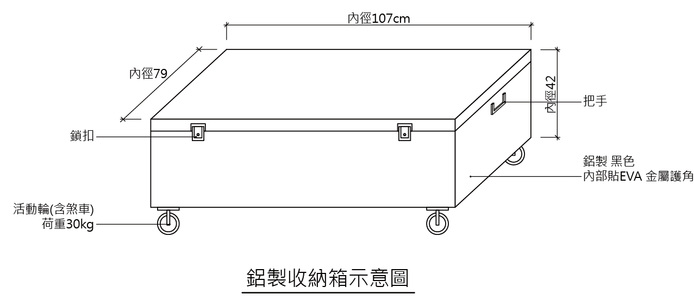
- 展具箱借用相關疑問，請電洽(02)2218-2438 分機348 錢小姐
或 E-MAIL 至nhrm190@nhrm.gov.tw。

